Week-end des Familles des 12 et 13 octobre 2019
Gîte de "Choquenée" à Ciney

"Prendre soin de soi : comment je fais, que font les autres ?"

Chers membres,

C'est avec plaisir que PEVR vous convie au deuxième week-end des familles de l'année. À cette occasion, nous vous invitons au gite de "Choquenée" à Ciney.

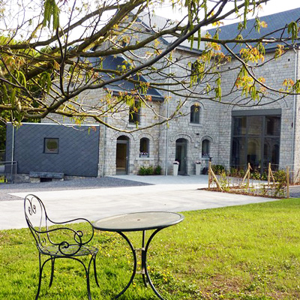
Le week-end débutera par une balade dans un cadre verdoyant. Après un repas chaud préparé avec grand soin par l'intendance, vous pourrez échanger et discuter en groupe autour du thème : "Prendre soin de soi : comment je fais, que font les autres ?".

Peut-être avez-vous envie de partager vos rituels, astuces… car ces habitudes pourraient aider d'autres membres. Ou, vous pourriez avoir envie de trouver des nouvelles pistes pour (re)prendre soin de vous, sans que la culpabilité soit un frein par exemple. Ce moment sera animé par des

membres de l'association Parents Désenfantés. J'ajoute aussi que le thème est souvent ce qui permet d'ouvrir la parole, les échanges pouvant s'étendre bien au-delà, dans un climat de confiance et de bienveillance.

Dimanche, Nele D'Herde, qui a déjà animé plusieurs activités cette année pour PEVR-OVK, vous montrera comment utiliser vos mains et percevoir la matière. Vous aurez l'occasion de créer un cœur qui sera utilisé lors de l'inauguration du monument commémoratif des victimes de la route à Bruxelles. Nous prévoyons aussi un second temps pour vous permettre une création plus personnelle. Le but de cette matinée sera de vous faire découvrir une technique artistique qui vous est peut-être inconnue.

N'oubliez pas d'emporter avec vous une photo de votre enfant pour le traditionnel moment commémoratif du samedi soir. Ainsi, tous vos enfants seront ensembles et avec nous.

Au plaisir de vous (re)voir,

Alexia Creton.
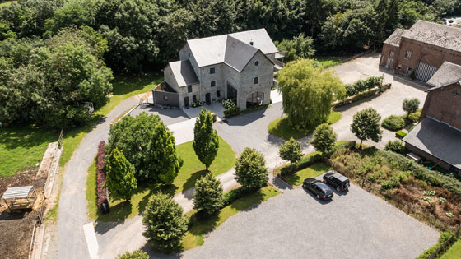

Modalités pratiques
Gîte : "Choquenée"
Adresse : Rue de Conneux, 33 à 5590 Ciney Arrivée : samedi 12 octobre à 9H
Départ : dimanche 13 octobre dans l'après-midi

Pour information, la gare de Ciney se situe à 5 km du gîte. Il est donc possible d’aller y chercher les participants qui le souhaitent. Il est nécessaire de prévenir un membre ou votre coordinatrice de ce choix afin que les modalités pratiques soient discutées.



Participation (pour les membres en ordre de cotisation 2019) :
Parents & Frères/Sœurs (+ de 12 ans) = 65€
Frères et sœurs (- de 12 ans) = 25€
A verser sur le compte de PEVR :
BE62 1030 4944 9961
Communication : week-end octobre 2019, famille de (+ nom de votre enfant)

Comment s’inscrire au week-end ?
En contactant Alexia par téléphone au 02/427.75.00 ou par mail via alexia.creton@pevr.be
Les inscriptions se clôtureront le mardi 8 octobre sous réserve des chambres encore disponibles.
Pour rappel, l’association consacre les week-ends aux parents, frères et sœurs, ainsi qu’aux conjoints.

